24.04.2026
Sprawozdanie z Podstaw Baz Danych
Temat: SQL DDL
Grupa: 6
Konrad Wydmuch

2. Utwórz nowe tabele zesp1 oraz prac1 tak, by spełnione były następujące warunki (Obie tabele powinny być utworzone w silniku InnoDB):
• Tabela zesp1 powinna posiadać następujące kolumny: nr_zesp smallint (6) nazwa_zesp char (30) nr_prac_kz int (11) nr_inst smallint (6) Kluczem głównym tabeli zesp1 jest nr_zesp.
CREATE TABLE `zesp1` (
`nr_zesp` SMALLINT(6) NOT NULL DEFAULT '0',
`nazwa_zesp` CHAR(30) NULL DEFAULT NULL,
`nr_prac_kz` INT(11) NULL DEFAULT NULL,
`nr_inst` SMALLINT(6) NULL DEFAULT NULL,
PRIMARY KEY (`nr_zesp`)
)
ENGINE=InnoDB
ROW_FORMAT=DEFAULT;

• Tabela prac1 powinna posiadać następujące kolumny: nr_prac int(11) plec char (1) data_ur datetime nazwisko char (15) nr_zesp smallint (6) Kluczem głównym tabeli prac1 jest nr_prac. Dodatkowo kolumna plec i data_ur nie może posiadać wartości pustych. Na kolumnie nr_zesp powinien zostać utworzony indeks.
CREATE TABLE `prac1` (
`nr_prac` INT(11) NOT NULL DEFAULT '0',
`plec` CHAR(1) NOT NULL,
`data_ur` DATETIME NOT NULL,
`nazwisko` CHAR(15) NULL DEFAULT NULL,
`nr_zesp` SMALLINT(6) NULL DEFAULT NULL,
PRIMARY KEY (`nr_prac`),
INDEX `nr_zesp` (`nr_zesp`)
)
ENGINE=InnoDB
ROW_FORMAT=DEFAULT;

3. Wpisywanie danych do tabel:
• Wykorzystując utworzone już wcześniej w systemie tabele, wprowadź do tabeli zesp1 wszystkie wiersze z tabeli ZESPOLY, wykorzystując instrukcję insert.

INSERT INTO prac1
SELECT *
FROM pracownicy;
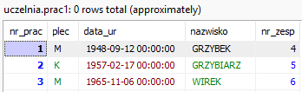
• Wykorzystując utworzone już wcześniej w systemie tabele, wprowadź do tabeli prac1 wszystkie wiersze z tabeli PRACOWNICY, wykorzystując instrukcję insert.

INSERT INTO zesp1
SELECT *
FROM zespoly;
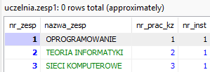
4. Tak zmodyfikuj tabele, by:
• W tabeli zesp1 kluczem obcym była kolumna nr_prac_kz, dla której kluczem głównym jest kolumna nr_prac w tabeli prac1. Należy zapewnić, by w przypadku próby usunięcia pracownika z tabeli prac1, próba ta nie powiodła się, gdy istnieje wiersz o tej samej wartości klucza obcego w tabeli podrzędnej zesp1.
ALTER TABLE zesp1
ADD CONSTRAINT foreign1
FOREIGN KEY (nr_prac_kz)
REFERENCES prac1(nr_prac)
ON DELETE RESTRICT

• Kolumna nr_zesp jest kluczem obcym w tabeli prac1 i należy zapewnić, by przy kasowaniu wierszy w tabeli nadrzędnej zesp1 w miejsce wartości kluczy obcych odpowiadających wartości kasowanego klucza głównego wpisywane były wartości NULL, a wiersze te nie były usuwane z tabeli.
ALTER TABLE prac1
ADD CONSTRAINT foreign1
FOREIGN KEY (nr_zesp)
REFERENCES zesp1(nr_zesp)
ON DELETE SET NULL

5. Wykonaj ćwiczenie sprawdzające poprawność działania więzów referencyjnych, pod kątem wprowadzania wartości pustych, powtarzających się wartości oraz usuwania, wstawiania i modyfikacji wierszy mających swych odpowiedników w tabelach podrzędnych i nadrzędnych.
Dodanie pracownika w tabeli zesp1 który nie istnieje jest niemożliwe.
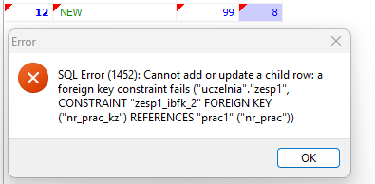

Jeżeli najpierw dodamy pracownika do tabeli prac1, możemy dodać nowy zespół z odpowiednim nr_prac_kt
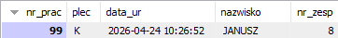

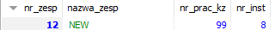
Próba usunięcia pracownika, który jest kierownikiem zespołu nie powodzi się.
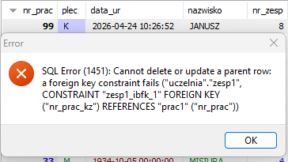
Usunięcie zespołu powoduje ustawienie wartości NULL każdemu pracownikowi który należał do tego zespołu.
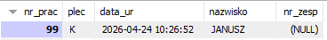
6. Tworzenie użytkowników i przydzielanie im uprawnień: Podłącz się do bazy uczelnia jako użytkownik root
a. jako root: utwórz użytkownika userX i nadaj mu uprawnienia do przeglądania tabeli pracownicy
CREATE USER 'UserX'@'localhost';
GRANT SELECT ON pracownicy TO 'UserX'@'localhost';
FLUSH PRIVILEGES;
b. jako userX: Wyświetl rekordy z tabeli pracownicy Usuń rekordy z tabeli pracownicy Wyświetl rekordy z tabeli tematy
Próba odczytania tabeli powodzi się.
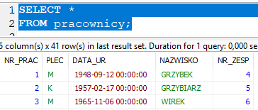
Próba usunięcia wartości daje błąd:
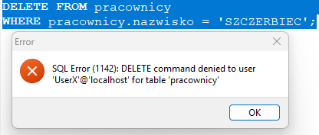
Próba wyświetlenia rekordów z tabeli tematy daje błąd:
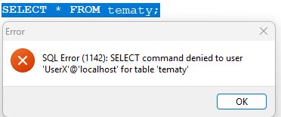
c. jako root: Nadaj użytkownikowi userX prawo do usuwania rekordów z tabeli zespoły
GRANT DELETE ON ZESPOLY TO 'UserX'@'localhost';
FLUSH PRIVILEGES;
d. jako userX: Wyświetl rekordy w tabeli zespoly Usuń zespół nr 1 Co się stało i dlaczego?
Wyświetlenie rekordów nie powodzi się:
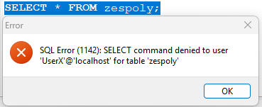
Usuwanie również się nie powodzi.
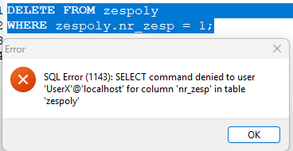
Dzieje się tak ponieważ aby dowiedzieć się który ma numer równy jeden musimy mieć możliwość przeglądania tabeli.

e. jako root: Nadaj użytkownikowi userX prawo do przeglądania tabeli zespoły
GRANT SELECT ON ZESPOLY TO 'UserX'@'localhost';
FLUSH PRIVILEGES;
f. jako userX: Usuń zespół nr 1 Co się stało i dlaczego?
Po nadaniu użytkownikowi UserX możliwości przeglądania, usunięcie wiersza powodzi się.
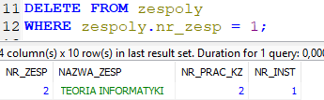
g. jako root: Utwórz perspektywę stud zawierającą numery i nazwiska studentów oraz średnie ich ocen ze wszystkich przedmiotów
CREATE VIEW WIDOK AS
SELECT studenci.NR_STUD, studenci.NAZWISKO, avg(oceny.ocena)
FROM studenci
join oceny on studenci.NR_STUD = oceny.NR_STUD
GROUP BY studenci.NR_STUD, studenci.NAZWISKO
Nadaj użytkownikowi userX prawo do przeglądania perspektywy stud
GRANT SELECT ON WIDOK TO 'UserX'@'localhost';
FLUSH PRIVILEGES;
h. jako userX:
Wyświetl rekordy w tabeli/widoku stud :
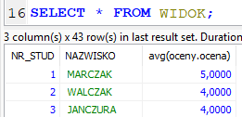
Wyświetl rekordy w tabeli studenci:
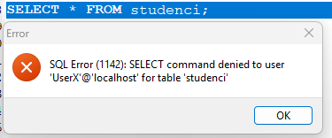
Nie nadaliśmy uprawnień do wglądu w tabele studenci
Używając perspektywy stud, zmień nazwisko studenta TUREK na GREK Co się stało i dlaczego?
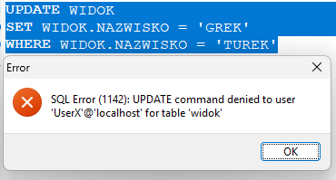
Zmiana nie nastąpiła, ponieważ użytkownik nie ma uprawnień aby wykonywać zmian w tabeli.

i. jako root: Nadać użytkownikowi userX prawo do modyfikowania danych w perspektywie stud
GRANT UPDATE ON WIDOK TO 'UserX'@'localhost';
FLUSH PRIVILEGES;

j. jako userX: Zmień nazwisko studenta TUREK na GREK Co się stało i dlaczego?
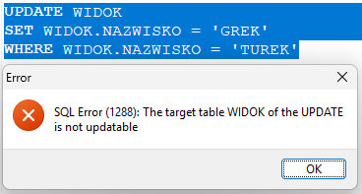
Widok nie jest modyfikowalny.

k. jako root: Zmień nazwisko studenta TUREK na GREK używając perspektywy stud Co się stało i dlaczego?

Widok nie jest modyfikowalny.

Utwórz perspektywę stud2 wypisującą numery i nazwiska studentów.
CREATE VIEW stud2 AS
SELECT studenci.NR_STUD, studenci.NAZWISKO
FROM studenci
Zmień nazwisko studenta TUREK na GREK używając perspektywy stud2 Co się stało i dlaczego?
UPDATE stud2
SET stud2.NAZWISKO = 'GREK'
WHERE stud2.NAZWISKO = 'TUREK'
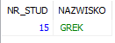
Nadaj użytkownikowi userX prawo do oglądania i modyfikacji perspektywy stud2
GRANT SELECT ON stud2 TO 'UserX'@'localhost';
GRANT UPDATE ON stud2 TO 'UserX'@'localhost';
FLUSH PRIVILEGES;
l. jako userX: Zmień nazwisko studenta GREK na BELG używając perspektywy stud2
UPDATE stud2
SET stud2.NAZWISKO = 'GREK'
WHERE stud2.NAZWISKO = 'TUREK'
Co się stało i dlaczego?
Operacja powiodła się
m. jako root: Utwórz użytkownika pomX Nadaj użytkownikowi pomX prawo do przeglądania tabeli przedmioty
CREATE USER 'pomX'@'localhost';
GRANT SELECT ON przedmioty TO 'pomX'@'localhost';
FLUSH PRIVILEGES;
n. jako pomX: Wyświetl rekordy z tabeli przedmioty (jako pomX)
SELECT *
FROM PRZEDMIOTY
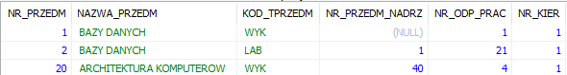
Nadaj użytkownikowi userX prawo do przeglądania tabeli przedmioty
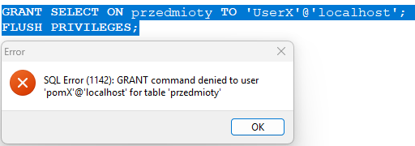
Operacja nie powiodła się, ponieważ użytkownik pomX nie ma możliwości nadawania uprawnień.

o. jako root: Nadaj użytkownikowi pomX prawo do przeglądania tabeli przedmioty z możliwością delegacji praw (WITH GRANT OPTION)
GRANT SELECT ON przedmioty TO 'pomX'@'localhost' WITH GRANT OPTION;
FLUSH PRIVILEGES;
p. jako pomX: Nadaj użytkownikowi userX prawo do przeglądania tabeli przedmioty Co się stało i dlaczego?
GRANT SELECT ON przedmioty TO 'UserX'@'localhost';
Użytkownik pomX mógł teraz nadać uprawienia przeglądania tabeli przedmioty, ponieważ przynadawaniu mu tego samego uprawienia dodaliśmy możliwość nadawania.
q. jako userX: Wyświetl rekordy z tabeli przedmioty Co się stało i dlaczego?
SELECT * FROM przedmioty;
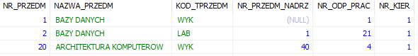
Polecenie zadziałało poprawnie.

